DBExplorer使用手册
- jdk1.6安装
  - 到http://java.sun.com/javase/downloads/index.jsp下载jdk1.6，安装到c:\Program Files\jkd1.6.0_02下
  - 右击“我的电脑”，打开“属性”，选择“高级”里面的“环境变量”。在新打开的界面中系统变量需要设置三个属性。在没安装过JDK的电脑中path属性是本来存在的。
  - 点击“新建”，然后变量名写上"java_home"，顾名思义就是java的安装路径，然后在变量值写上刚才的安装路径"c:\Program Files\jdk1.6.0_02"。
  - 在系统变量里找到path,点击编辑。path的含义就是系统在任何路径下都可以识别java命令。添加变量值";%java_home%\bin;%java_home%\jre\bin"。(其中"%java_home%"的意思是刚才设置的java_home的值)。
  - 点击“开始”-＞“运行”，输入"cmd"，进入命令行界面，打入"java -version"，如果安装成功，则系统显示 java version "1.6.0_02".....(不同版本号则不同)。

- tomcat安装
  - 到http://jakarta.apache.org/site/binindex.cgi下载tomcat5.5+（以tomcat5.5为例），安装到C:\Tomcat5.5。

- DBExplorer安装
  - 将DBExplorer.rar解压后放到C:\Tomcat5.5\webapps下。
  - 根据自己的需要将sqlserver，oracle，mysql等数据库驱动放到C:\Tomcat5.5\webapps\DBExplorer\WEB-INF\lib目录下。
  - 重新启动Tomcat即可。

- DBExplorer 使用说明
  - 登陆
    - 打开浏览器，在地址栏输入：http://server:port/DBExplorer(假设安装在本机，并且端口是80，则输入：http://localhost/DBExplorer)，就可已经进入登陆页面，如下图：
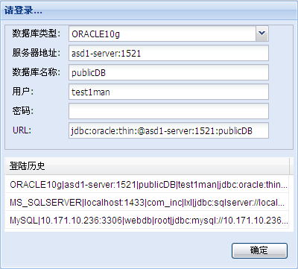
登陆页面下部，罗列了登陆历史，能记载最近5次的登录信息。当用户想登录上次登录过的数据库时双击该历史记录，就会自动填充除密码以外的所有输入框。
  - 主页面
填完真确的登录信息后点击确定或按Enter键就会进入程序的主界面，如下图所示：
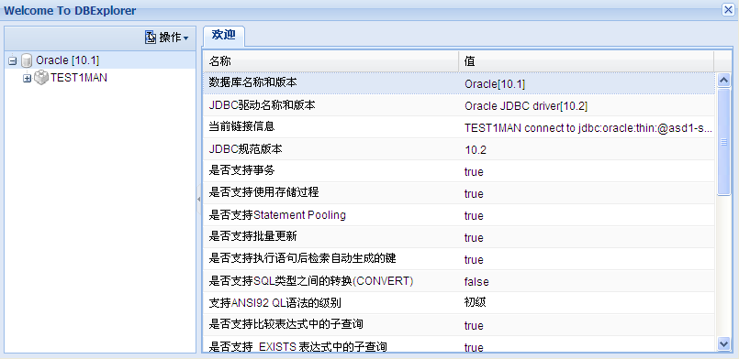
主页面由两部分构成，分别是数据库结构窗体，内容显示窗体。
  - 数据库结构窗体
数据库结构窗体列出了当前用户权限内的所有表（Table）和视图（View），并且可以对其进行打开、查询、刷新等操作。图示如下：
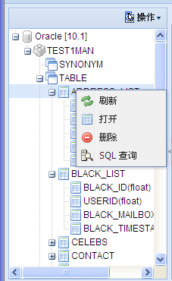

  - 内容显示窗体
内容显示窗体数据浏览窗体、和SQL语句支持窗体。
    - SQL语句执行窗体
完成SQL语句的执行，目前仅支持单条SQL语句的执行，图示如下：
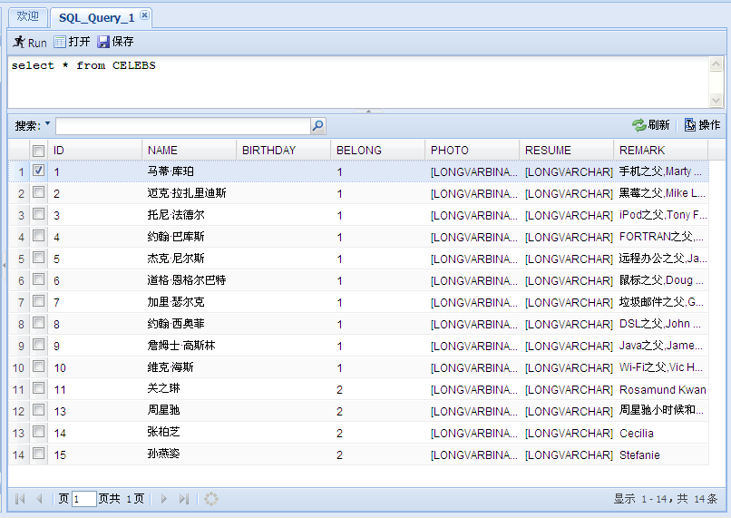

    - 数据浏览窗体
数据浏览窗体用于打开浏览表或视图的内容，并提供以下的功能：
- 数据查看
选择性的显示某些字段，并针对某一个字段进行排序排序，具体如下图：
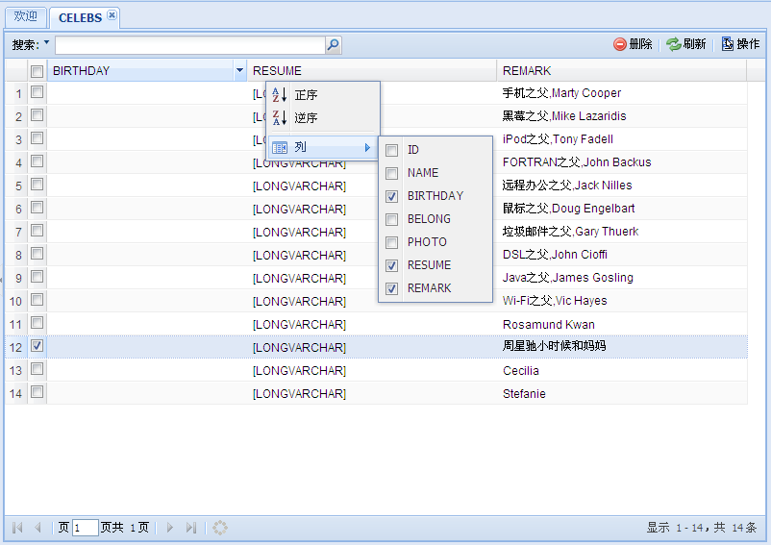

- 表数据修改
不仅能修改一般类型（字符，整型，日期型)的数据还提供对大数据（包括blob，clob，image，text）类型的修改和下载，图示如下：
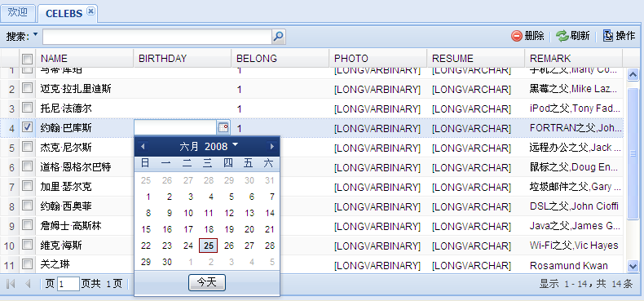

大字段查看（BLOB类型）：
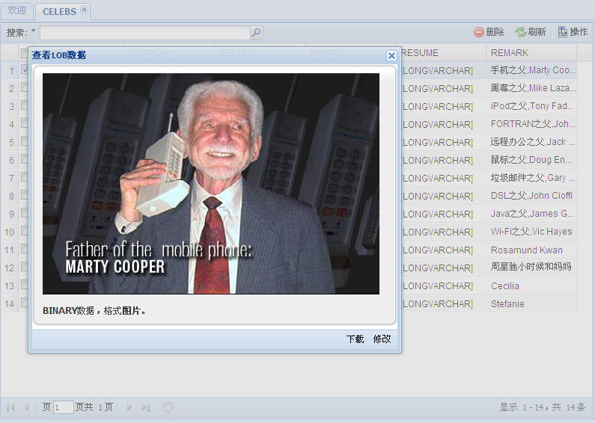

大字段查看（CLOB类型）：
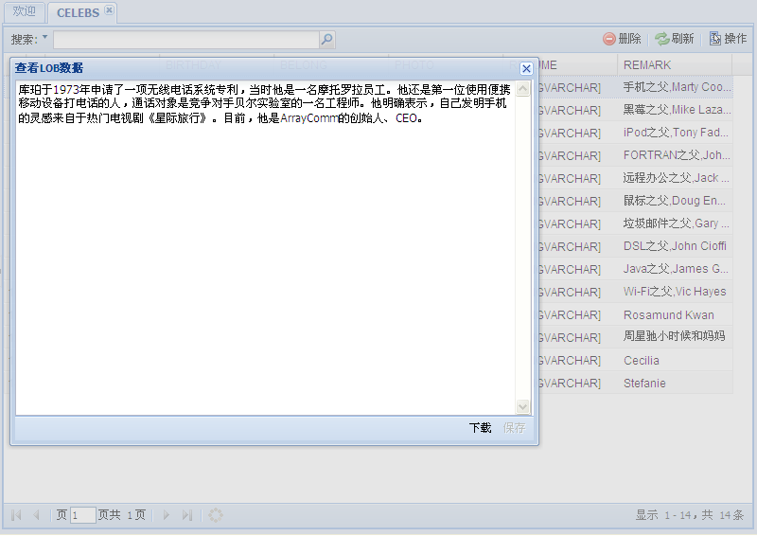

- 数据导出窗体
可以将数据导出为html，sql，pdf和csv格式。

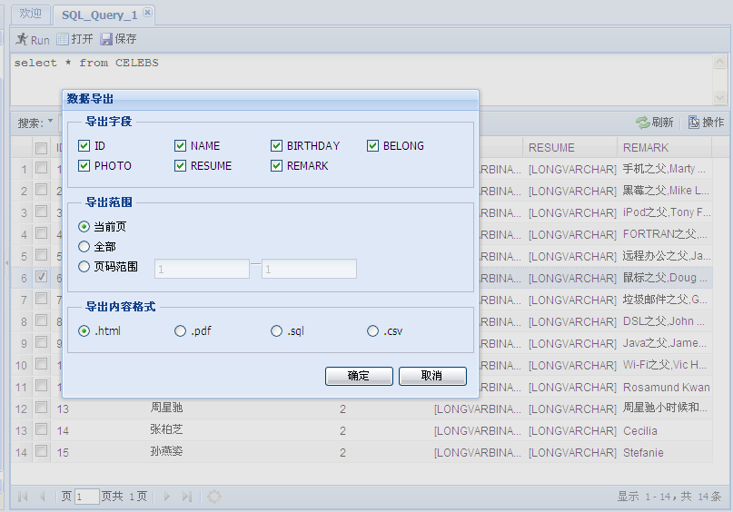

- 结束语
DBExplorer是在googlecode.com上的一个开源项目，你可以通过http://jdbexplorer.googlecode.com 访问该项目。

